# “ PUNTOS DE FUGA “

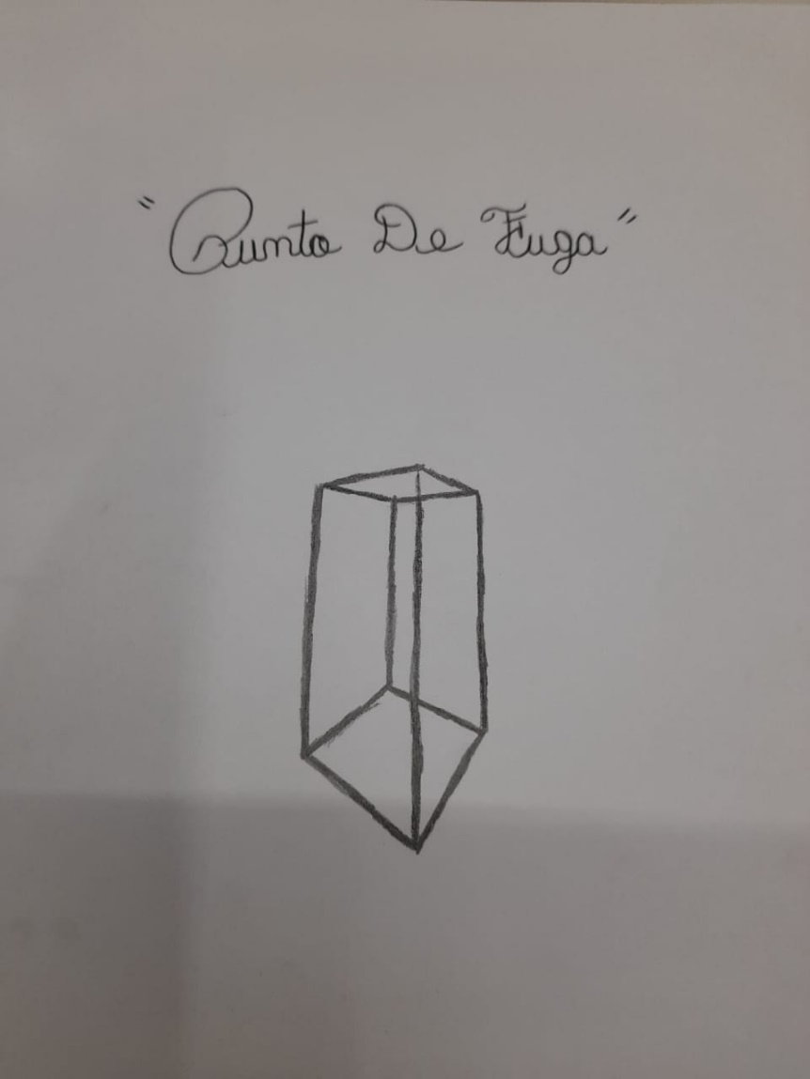

NOMBRE: Yoselin Hortencia Tuy Ramos.